Вопрос: Можно ли и когда рассказывть малышу о войне?

Когда и как рассказывать ребенку о войне

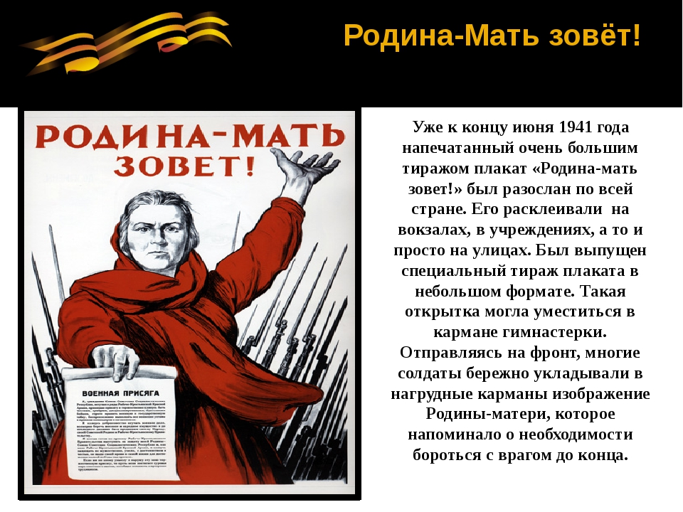

Однажды, рассматривая с маленьким 4-х летним внуком тематические плакаты, на глаза попал плакат «Родина – мать зовет!». Это был тот момент, когда мне впервые пришлось заговорить о войне. И очень важно, как о войне рассказать, чтобы и не испугать, и донести такие важные уроки человечества.
Там были ружья, каски, форма, аптечка военного доктора и картины. На одной из них представлено сражение.

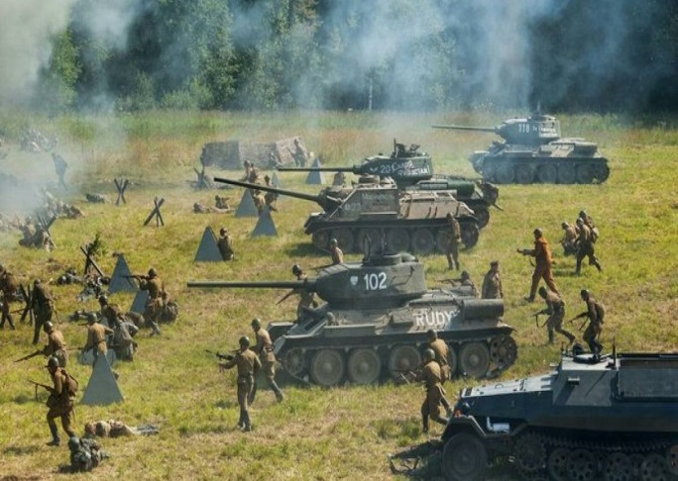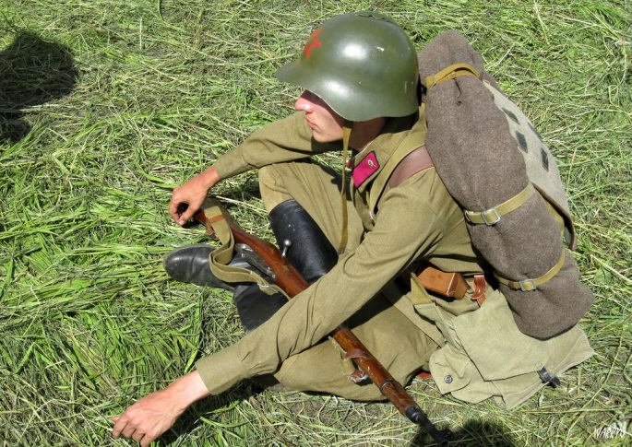

Я сказала, что это и есть война. И объяснила так: «Жили-были на нашей земле папы, мамы, дети, бабушки и дедушки. И пришли плохие дяди, которые сказали: мы будем жить на вашей земле, а вы убирайтесь. Конечно, папы все встали и сказали: мы не уйдем отсюда, это наша земля. И стали защищать своих мам, детей, бабушек и дедушек. Достали пушки и стали защищать. И конечно, им самим доставалось: их ранили. Вот у этого пуля попала в руку, у этого болит нога, а у этого перебинтована голова. Но он все равно встал и помогает товарищам. Им всем было очень больно, но они стояли до последнего».

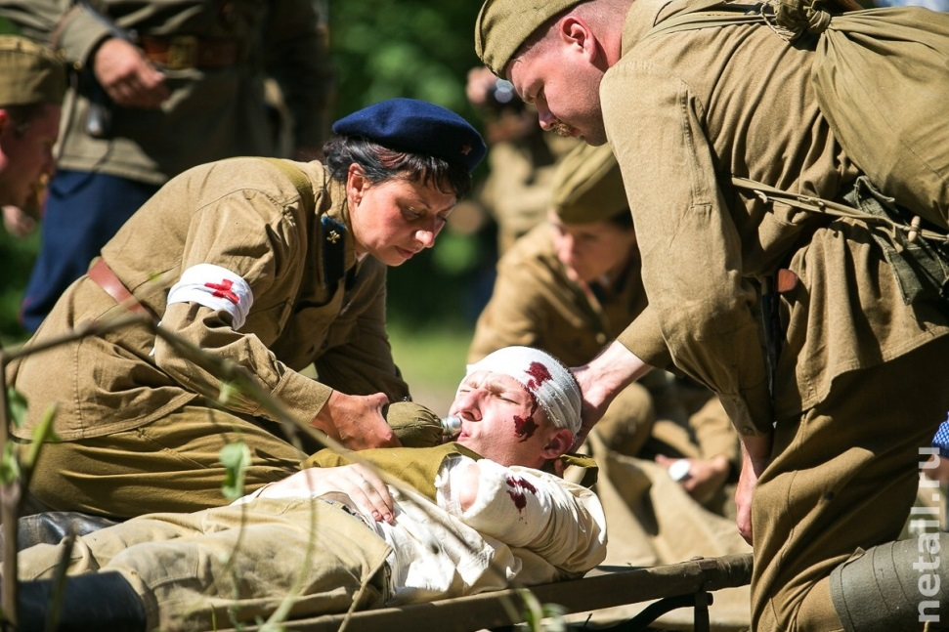

И как ребенок отреагировал?

Когда я говорила, что людям было очень больно, внук сказал: «Баба, знаешь, мне тоже сейчас больно».

Рассказывая детям о боли и смерти, мы не травмируем их?

Переживания боли, страха − это часть нашей жизни. Важно не уходить от этих тем, а объяснять: да, это бывает. Войны бывают. Здорово, что сейчас этого нет, но это может случиться снова.
Поскольку для многих взрослых эта тема тяжелая и пугающая, им кажется, что они должны оградить ребенка от переживаний
Если мы сами боимся о чем-то говорить, умалчиваем о чем-то − это передается ребенку. Маленькие дети чувствуют ваше отношение и ориентируются на него больше, чем на ваши слова. Травмируют не столько сведения, сколько то, как родитель говорит об этом. Для многих взрослых эта тема тяжелая и болезненная. Но не стоит избегать разговоров, если ребенок спрашивает. Не стоит отмахиваться, говорить: «Подрастешь, узнаешь». Если вы не отвечаете на его потребность в любознательности, вы ломаете его доверие, даете ему возможность узнать об этом от кого-то другого.

Что можно ответить на вопрос: «Почему войны происходят сейчас?»

После того случая мой внук еще несколько дней был под впечатлением, рассказывал об этом родным. И в какой-то момент спросил: «А почему так происходит? Почему случаются войны?» Я ответила так: «Да, войны есть и сейчас, и мне очень жаль, что так происходит. Несмотря на то, сколько страданий и трудностей выпало на долю наших бабушек и дедушек, некоторые люди продолжают ссориться, ругаться, драться. И не всегда от нас зависит, чтобы этого не было. Но мы можем делать то, что в наших силах, – быть внимательными к другим, прислушиваться к ним, делать шаги к примирению.

То есть нужно показывать, как одни поступки проводят к войне, а другие нет?

Да, давать такие упражнения даже: давайте научимся мириться, дружить, решать конфликты. Как бы ты поступил, если бы тебя назвали обидным словом? Можно ударить, да. Но это будет маленькая война. А как по-другому? Еще можно прочитать отрывок из воспоминаний детей, которые видели войну своими глазами и обратить внимание ребенка на то, что чувствовали дети. Вот одно из таких воспоминаний.

Война глазами 7–летней девочки

Война для меня – постоянное желание есть. Хотя папа получал больше, чем многие, и был прикреплен к литерной столовой, и были еще дополнительные пайки, но какая разница, когда мы не видели его месяцами, на рынке иной раз купить было нечего, а по карточке я как иждивенка имела свои 300, потом 600 граммов хлеба. Но врать не буду – были дети в том же моем классе, которым приходилось гораздо хуже. И были местные женщины, кричащие нам вслед: «Вшивые, убирайтесь вон!». А были голодные учительницы, которые бочонок меда, принесенный им в подарок бывшим учеником, растянули на половину зимы и каждый день давали детям по ложке меда в горячей воде.
Опыт голода, страха и ненависти – вот что такое война. Надо было иметь положительные эмоции, и мы нашли радость вот в чем – мы ненавидели Гитлера. Как подробно мы его ненавидели! Рисовали повешенным, придумывали какие-то наказания, у нас была своя команда, и при встрече мы делали движение рукой сверху вниз и говорили «Гитлер капут!», как бы переворачивая приветствие фашистов. Я понимаю сейчас, что это было болезненной игрой, но она помогала нам как-то. Ведь мы были маленькими. Когда война кончилась, мне было 11 лет. Сейчас мне скоро 80. Я вспоминаю войну каждый день.
Из воспоминаний Евгении Пищиковой.

В.В. Путин рассказывает о картине, посвященной войне.
В ноябре 2019 года во время посещения главой государства выставки "Память поколений: Великая Отечественная война в изобразительном искусстве" в московском Манеже, президент страны В.В. Путин поделился, что на этой выставке на него большое впечатление произвела картина "Рабовладельцы" Тараса Гапоненко.
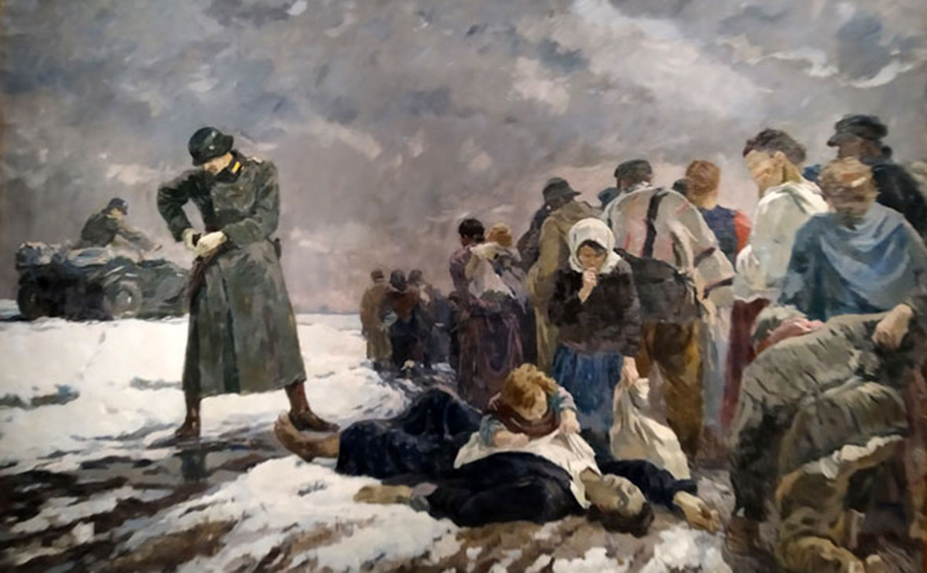
"На меня большее впечатление, кстати говоря, произвела одна из картин, которая так и называется - "Рабовладельцы", на ней изображен гитлеровец, убирающий в кобуру пистолет, из которого он только что застрелил молодую женщину. А на ее теле лежит маленький ребенок, младенец фактически. Это пробирает прямо до слез", - признался президент.

Посетите с малышом выставку-онлайн в интернете и проведите короткую беседу о подвиге советского народа в Великой отечественной войне.

И не обязательно это должен быть праздник – День Победы. Такие тематические беседы можно проводить когда угодно, например, в условиях самоизоляции. Доброго дня!

